ΑΝΑΚΟΙΝΩΣΗ ΓΙΑ ΠΡΑΚΤΙΚΗ ΑΣΚΗΣΗ ΕΑΡΙΝΟΥ ΕΞΑΜΗΝΟΥ

Παρακαλούνται οι φοιτητές και οι φοιτήτριες που πραγματοποίησαν την Πρακτική τους Άσκηση κατά το Εαρινό εξάμηνο του Ακαδημαϊκού έτους 2024-25, να ενημερώσουν τους εκπαιδευτές και τις εκπαιδεύτριές τους στα πλαίσια να συμπληρώσουν, το συντομότερο δυνατό, τις ατομικές αξιολογήσεις τους στους συνδέσμους που τους έχουν αποσταλεί μέσω e-mail, από το Γραφείο Πρακτικής Άσκησης του Δ.Π.Θ.
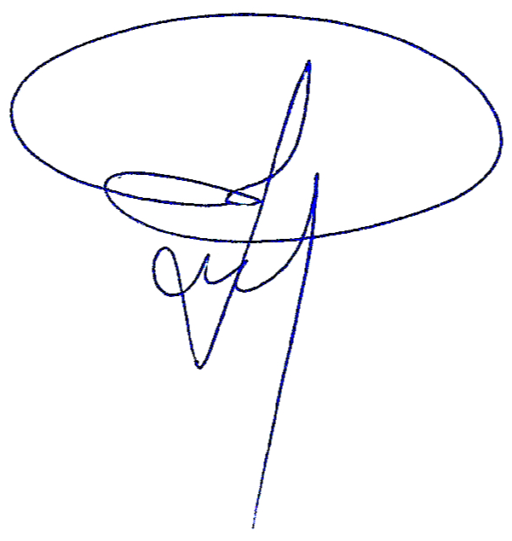
Ο Επιστημονικά Υπεύθυνος της Π.Α.
Γεώργιος Φιλιππίδης, Επίκουρος Καθηγητής Δ.Π.Θ.

